ACTIVIDAD
Accediendo a la plataforma virtual eLibro desde el mismo Moodle, busque el título “ORGANIZACIÓN Y GESTIÓN INTEGRAL DEL MANTENIMIENTO” del autor Santiago García Garrido.
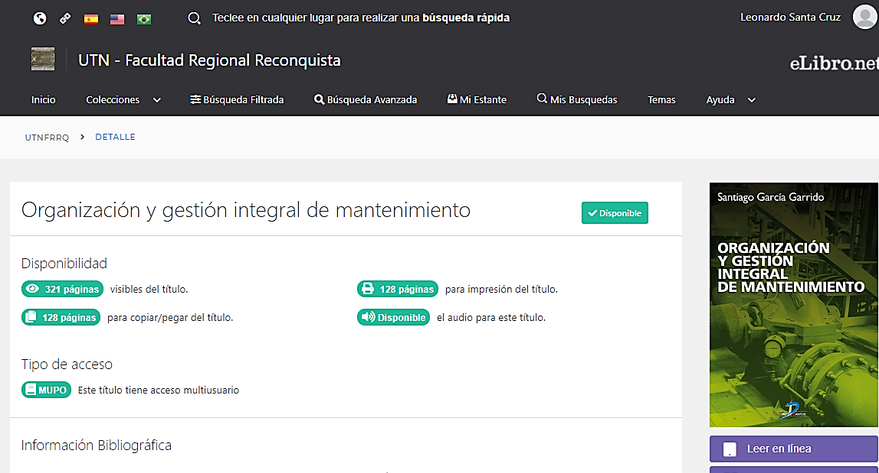
Lea atentamente (si lo desea, puede probar la función lector activando el botón audio) el capítulo 2 “Análisis de equipos” y responda el siguiente cuestionario:
- ¿Qué cosas debemos considerar antes de elaborar un plan de mantenimiento?, ¿todos los equipos del mismo tipo recibirán siempre el mismo tipo de mantenimiento?
- ¿Cuál es el primer problema por resolver al iniciar un análisis de equipos y cómo nos conviene expresar esta información?
- Piense en alguna planta industrial que haya visto o en la que haya trabajado. Elabore una de equipos (4 o 5 equipos) tomando como ejemplo el de la página 10.
- ¿cuál es la ventaja de usar un sistema de codificación no significativo?
- ¿Qué ventajas podemos tener al indicar la familia cuando codificamos elementos?
- ¿Para qué momentos se programa un mantenimiento preventivo?
- ¿Qué son los modelos de mantenimiento?
- ¿En qué equipos podemos encontrar requerimientos de mantenimiento legal? Dé algunos ejemplos.

